**河北省文物局关于转发《关于文物领域贯彻新发展理念落实绿色低碳发展举措的通知》的通知**

河北省文物局关于转发《关于文物领域贯彻新发展理念落实绿色低碳发展举措的通知》的通知

冀文物发〔2022〕5号

各市（含定州、辛集市）文物局，雄安新区管委会公共服务局，省直各文博单位，局机关各处室：

　　现将国家文物局《[关于文物领域贯彻新发展理念落实绿色低碳发展举措的通知](https://www.pkulaw.com/chl/b7fa79ff24d5903cbdfb.html?way=textSlc)》（文物政发〔2021〕39号）转去，请按照通知要求，认真抓好贯彻落实。

河北省文物局

2022年1月12日

©北大法宝：（[www.pkulaw.com](https://www.pkulaw.com)）专业提供法律信息、法学知识和法律软件领域各类解决方案。北大法宝为您提供丰富的参考资料，正式引用法规条文时请与标准文本核对。 欢迎查看所有[产品和服务](http://www.pkulaw.net/" \t "_blank)。  
[法宝快讯： 如何快速找到您需要的检索结果？ 法宝 V6 有何新特色？](http://www.pkulaw.com/helps/69.html" \t "_blank)

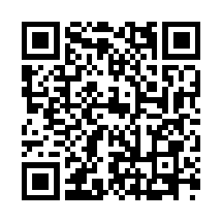

扫描二维码阅读原文

原文链接：[https://www.pkulaw.com/lar/c009dbebdffaa20235636e40484fce4bbdfb.html](https://www.pkulaw.com/lar/c009dbebdffaa20235636e40484fce4bbdfb.html" \t "_blank)